ÉLÉMENTS DE CORRECTION DU DOCUMENT REPONSE A
Question A.1.
FP1.1 Assurer un confort visuel optimal

Critère |  | Niveau | Flexibilité
Niveau d’éclairement Moyen | E_{m} | 500 lux | f₀
Eblouissement d’inconfort : taux limite d’éblouissement unifié | UGR | 19 | f₀
IRC | Ra | 80% | f₀
/1
Question A.2
Température de couleur /uniformité de l'éclairage,/équilibre des contrastes (= luminances) entre le plan de travail et l'environnement, /choix de la répartition du flux lumineux (= choix de la classe optique),/ esthétique (intégration aux poutres),/ prise en compte de l'éclairage naturel, /possibilité d'ajuster l'éclairage en fonction de l'activité (gradation de la lumière) /bruits audibles.
/1
Questions A.3

A.3.1. Signification de classe électrique I

Masse métallique à relier à la terre via un conducteur de protection
/1
A.3.2. UGR = 13 < UGR NORME 19

Conclusion : Pas de risque d’éblouissement
/1
A.3.3.

 | Rendement du luminaire μ | Classe optique du luminaire
BEL AIR | 0.85 | B
INDOLIGHT | 0.70 | B
/1
A.4
 |  | Tube TL5  Luminaire BEL AIR | Tube TFP  Luminaire INDOLIGHT
A.4.1 /1 | Efficacité lumineuse  En lm/W | 104 | 93
A.4.2 /1 | Puissance consommée (luminaire équipé) en W | 32 | 43
/1 | Consommation en % de la puissance absorbé | 12,5 | 16,27
Remarque : pour les tubes T5 : la valeur de 2900 lm prend en compte les 10% supplémentaires dus à la température de fonctionnement, sinon le flux pour un tube de 28 W est de 2600 lm. (Ceci pourrait faire l’objet d’une question)
La consommation du ballast est donc de 43-36=7W soit 7/43 => 16,27%
A.4.3. Avantages du ballast électronique sur le ballast ferromagnétique :
- Consommation moindre et gradation possible

- Bruit

/1
CORRECTION

A.4.4. Economie annuelle réalisée pour un poste de travail

On gagne 43-32 soit 11W par luminaire pour 2 poutres de 2 luminaires soit 44W par poste à multiplier par 1220 postes soit 53,68 KW ce qui donne une énergie de 53,68*2000h=107360kWh à 7cents d’euros le KWh soit 7515,5 Euro
/2
A.5.1. écart transversal maximal en m : 2.2*1,7 = 3,74m

écart longitudinal maximal en m : 2,2*1,4 = 3,08m
/1
A.5.2.
3.08>2.25 et 3,74>1.5 donc ok
/1
A.6.1.
K = 0.81
/1
A.6.2.
j = 0
u = 0.83
/2
A.6.3.
Solution BEL AIR
F_{t} = 11481 lm

F = 11481/4 = 2870 lm

Comparaison avec le flux réel d’un tube TL5 = 2900 lm
Conclusion : convient

Solution INDOLIGHT
F_{t} = 17426lm

F = 17426/4 = 4356 lm

Comparaison avec le flux réel d’un tube TFP 36 W = 3350 lm
Conclusion : ne convient pas car 4356>3350
/3

A.7. Conclusion générale

/1 La solution adoptée, à base de tubes T5 est plus performante du point consommation énergétique.
DOCUMENT RÉPONSE B

Question B.1.
Contrainte : respecter les performances minimales d’enveloppe de la façade rideau « double peau »

Critères | Niveau | Flexibilité
Exigence minimale  « GARDE-FOUS » | RT2005 : U_{max}= 2,60 W/(m².K) | f0
1/

B.2. Détermination du coefficient Uwfaçade de la paroi double peau

Question B.2.1.
Préchauffage et pré-rafraîchissement de l’air neuf
Pertes de chaleur limitées en hiver grâce à :
- De bonnes performances thermiques de la peau intérieure (lame d’Argon épaisse et faible émissivité)
- Limitation de l’effet du vent sur la façade (moins de convection)
- Apports de chaleurs limités en été par le store et par la circulation d’air dans la peau intérieure.

2/

Question B.2.2. : Calcul de l’épaisseur d’isolant pour avoir un coefficient de transmission surfacique Up de la partie opaque égal à 0,256 W /(m².°C).

Calcul de l’épaisseur de l’isolant :
Rp = 1 / Up = 1/ 0,256 = 3,906 m².K/W
R_{P} =Rsi + e_{verre}/ λ_{verre}+ e _{isolant}/ λ_{isolant}+ e _{alu}/ λ_{alu} + Rse
Soit e_{isolant}= λ_{isolant} ( R_{P} - R_{SI} - e_{verre}/ λ_{verre} - e _{alu}/ λ_{alu} – R_{SE})
e_{isolant} = 0,035 ( 3,906 – 0,13 – 0,008/1-0,002/160 – 0,04 = 0,13 m = 13 cm

2/

DOCUMENT RÉPONSE B

Question B.2.3. Calcul du coefficient surfacique Uw moyen de la peau intérieure :

Le calcul du coefficient Uw moyen sera réalisé selon la formule :
_{Uw moyen} ₌ Ug.Ag + Uf.Af + Up.Ap + lg.ψ g
Ag + Af + Ap
Avec :
Ug : coefficient surfacique de la partie vitrée : 1,2 W / (m².K)
Up : coefficient surfacique de la partie opaque : 0,256 W / (m².K)
Uf : coefficient surfacique de la menuiserie : 8 W / (m².K)
Ag : surface de la partie vitrée : 6,88 m²
Af : surface de la menuiserie : 1,22 m²
Ap : surface de la partie opaque à calculer
lg : périmètre de la partie vitrée à calculer (m)
ψ g : coefficient de transmission thermique linéiques 0,10 W / (m.K)

Détailler les calculs de Uw moyen
Ap= (1,5 x 2 + 0,5 ) x (0,325 + 2,7 + 0,325) – 2 x 2,7x 1,5= 5,635 m²

Lg = (2,7 + 1,5 )x2 x2 = 16,8 m

U_{w moyen} = 1,2 x 6,88 + 8 x 1,22 + 0,256 x (1,35 + 2,275) + 16,8 x 0,1
6,88 + 1,22 + 1,35+ 2,275
= 1,76 W/(m².K)
3/

Question B.2.4. Évaluation de Uw façade

Uw façade double peau = 0,84 x Uw façade simple peau = 0,84 x 1,75 = 1,47 W/(m².K)

1/

Question B.2.5. Conformité aux exigences d’enveloppe

Uw façade double peau = 1,47 W/(m².K) < 2,60 W/(m².K)

1/

DOCUMENT RÉPONSE B

B.3. Étude du risque de condensation

Question B.3.1. : Pour une valeur de résistance superficielle Rs’= 0,043 m².K / W

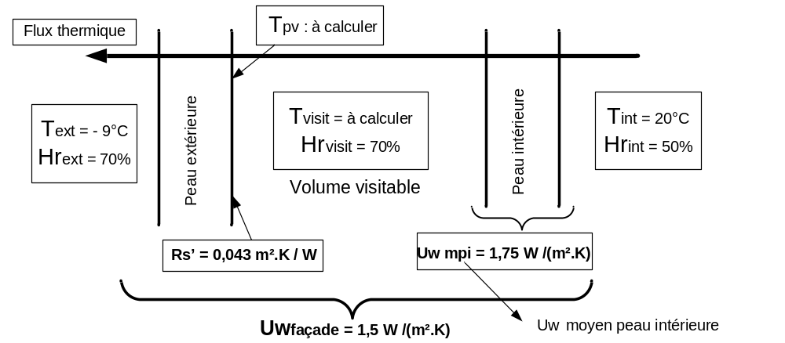
Calculer la température dans le volume visitable

Flux thermique : U_{w mpi} x (T_{int} - T_{visit}) = U_{w façade} x (T_{int} – T_{ext})

T_{visit} = T_{int} - (U_{w façade} / U_{w mpi} ) x (T_{int} – T_{ext})
T_{visit} = 20 – 1,5 / 1,75 x (20 – (-9))= - 4,9 °C

2/

DOCUMENT RÉPONSE B

Question B.3.2. : Calculer la température de la paroi interne de la peau extérieure Τpv

Flux thermique = U_{w façade} x (T_{int} –T_{ext}) = 1,5 x (20 +9) = 43,5 W/m²
T_{pv} = T_{visit} – flux thermique x Rs = -5 -43,5 x 0,043= -6,9 °C

2/

Question B.3.3. : Conclure sur le risque de condensation sur la face interne de la peau extérieure.

T_{pv} > T_{rosée} : pas de risque de condensation.

1/

Question B.4.

Évaluer le gain du projet par rapport à Ubat maxi.

U_{bat maxi} = U_{bat ref}= x 1,5 = 0,885 x 1,5 = 1,328 W/(m².K)

U_{bat}= (1- gain) U_{bat maxi}

Gain = 1- U_{bat}/ U_{bat maxi}= 1 – 0,715 / 1,328 = 0,46 soit 46%

2/

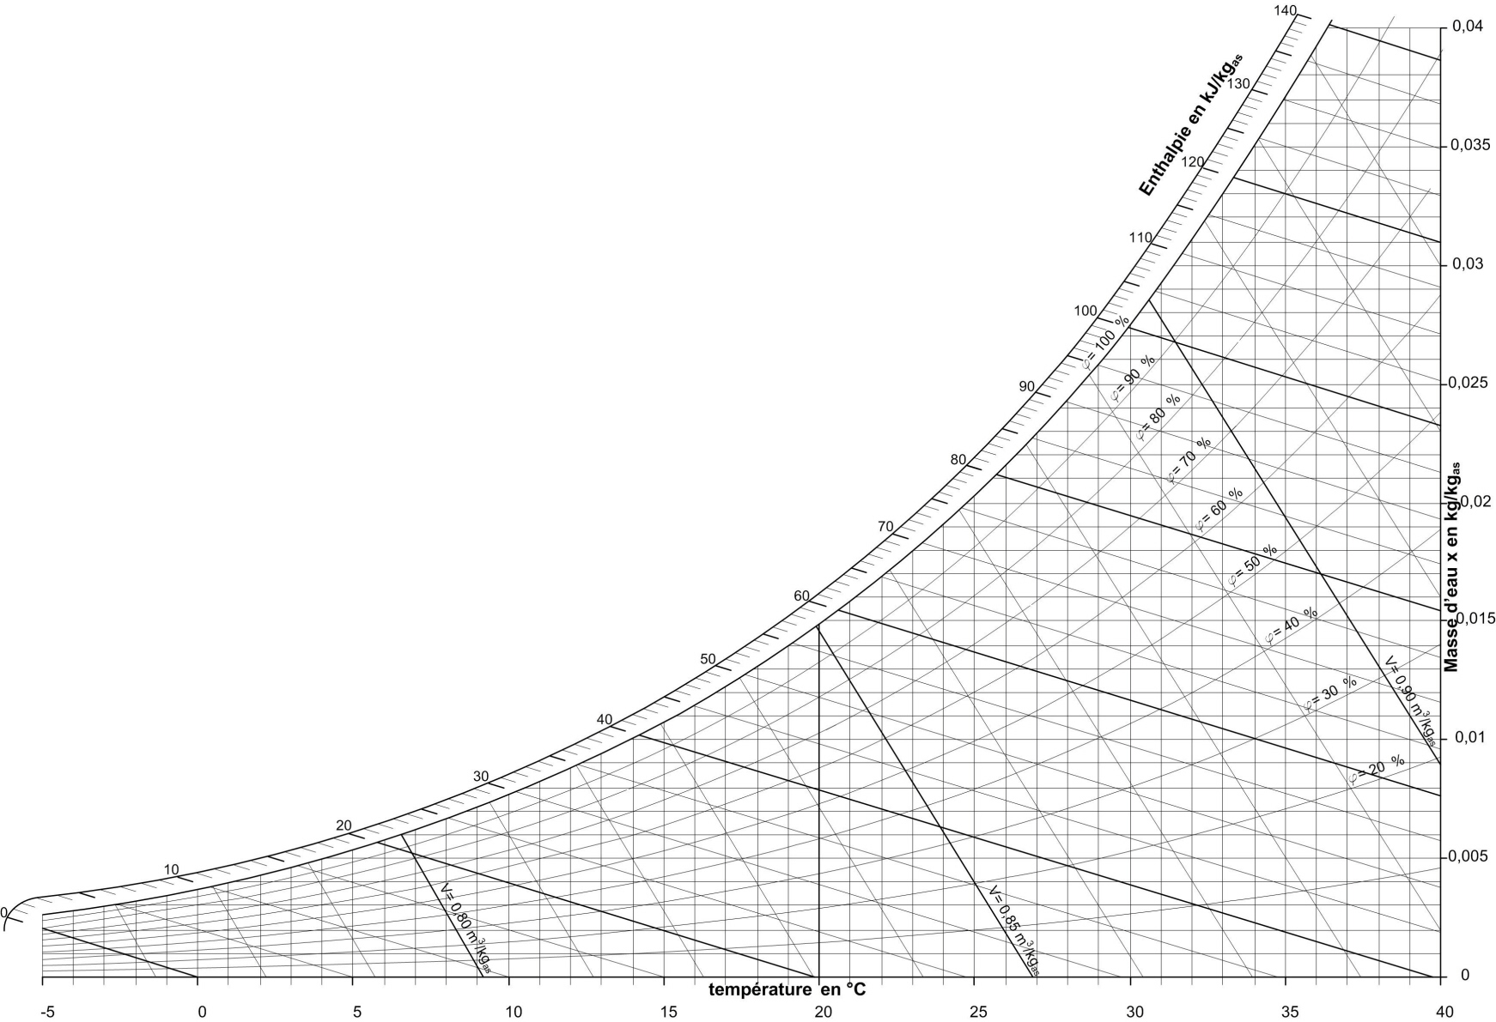
DOCUMENT RÉPONSE C
Point 1 : air extérieur
Point 2 : air repris
Point 3 : air neuf préchauffé
Point 4 : air entrée CTA
Point 5 : air primaire sortie CTA
Point 6 : air repris chauffé dans la poutre
Point 7 : air soufflé poutre

4
+
1
3
2
5
7
6

DOCUMENT RÉPONSE C

Question C.1.1 , C.1.2 C.1.3 ,.
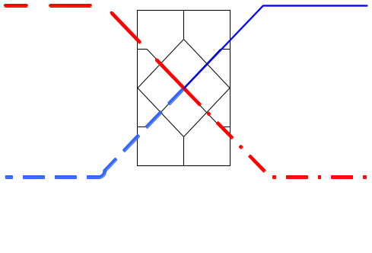
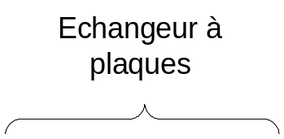
Air extérieur
T_{ext} =0 °C
Hr_{ext} = 60 %
Air repris
T_{r} = 20°C
Hr_{r}=50%
Air neuf Préchauffé
T_{np} = 9,4°C
Hr_{np}=30%
Point 1
Point 2
Point 3

Détail du calcul de T_{np} : température de l’air neuf préchauffé
T_{np}= T_{ext} + ε (T_{R} – T_{ext}) = 0 + 0,47 x (20-0) = 9,4°C
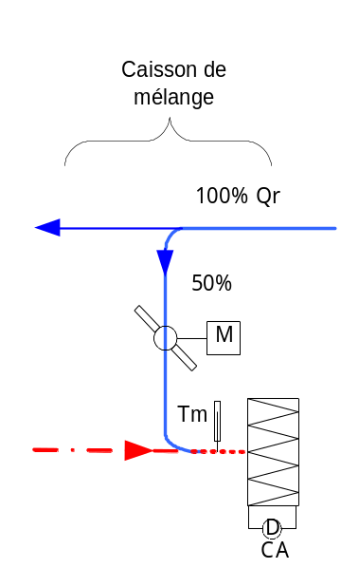
/2
Air repris
T_{r} =20°C
Hr_{r}=50%
Air neuf Préchauffé
T_{np} =9,4 °C
Hr_{np}=30%
Point 3
Point 2
Air mélangé
T_{m} = 14,7°C
Hr_{m}=48%
Point 4

C1.2, C1.3: 3 points sur le diagramme et valeurs
/3

Question C.2.1 ,

Calcul de T_{m} température de l’air à la sortie du caisson de mélange
T_{m}= T_{mp} + T_{r} = 14,7 °C
2

Justification du point 4 : Le point 4 est au milieu du segment [2-3] , les 2 airs sont mélangés dans des proportions égales.
/2
DOCUMENT RÉPONSE C

Question C.3.1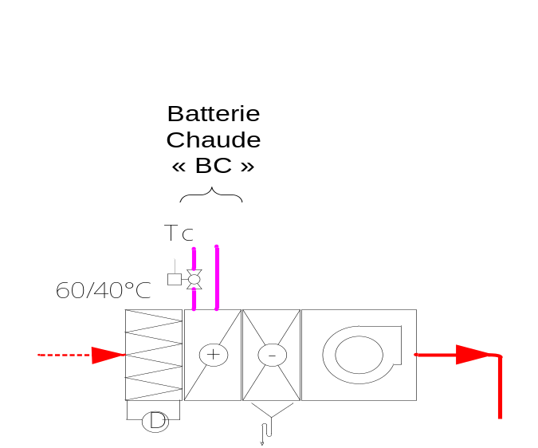

Point 4

Air entrée CTA
T_{m}=14,7 °C
Hr_{m}=48 %
h _{m} =27 kJ/kg_{as}
Point 5

Air primaire
T_{s5} =16 °C
Hr_{s5}=42 %
h _{s5} = 29 kJ/kg_{as}
v _{s5} = 0,826 m³/kg_{as}

/2

Question C.3.2 : Calcul la puissance de la batterie chaude de la CTA

Q_{mas}=q_{v}/ v₅ = 8430 / 0,826 = 10206 kg/h = 2,83 kg/s

P_{BC}= q_{mas} (h_{s5} – h_{m} ) = 2,83 x (29 – 27) = 5,7 kW

/2
Point 5

Question C.4.1 , C.4.2 C.4.3 ,C.4.4. C.4.5
48
/
35
°C
Ecp
90m³/h Air primaire
T_{s5} =16 °C
Hr_{s5}=42 %
h_{s5} =29 kJ /kg
v_{s5} =0,826 m³/kg
qm _{s5}= 109 kg/ h

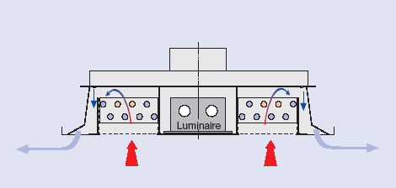


Batterie terminale poutre dynamique : chauffage puis mélange « BCp »

Point 7
Point 6

air soufflé
T_{s}=23,5 °C
Hr_{s}=38 %
v_{s} = 0,85 m³/kg
qm₇=561 kg/h…...

Point 2
air réchauffé
T₆=25 °C
Hr₆=37 %
h₆ = 43,8 kJ /kg
qm₆=452 kg/h…...
380m³/h Air repris
T_{r}=20 °C
Hr_{r}=50 %
h_{r} =39 kJ /kg
v_{r} = 0,840 m³/kg
qm _{r}= 452 kg/ h

DOCUMENT RÉPONSE C

Question C.4.1 : Puissance sensible P à apporter par l’air soufflé

Pas d’apports internes ni d’apports par ensoleillement pris en compte. L’air soufflé doit compenser la totalité des déperditions sensibles : 400 W

/1

Question C.4.2 : débits massiques

Q_{m2} = 380 / 0,840 = 452 kg/h
Q_{m6}= q_{m2}

/2

Question C.4.3 : Calcul de l’enthalpie du point 6

h₆= h₂+ P_{BC} / q_{m2}= 39 + 0,6 x 3600 / 452 = 43,8 kJ/kg

/1

Question C.4.4 : Calcul des débits du point 7

q_{m7} = 452 + 109 = 561 kg/h
q_{v7}= q_{m7} . v₇= 561 x 0,85 = 477 m³/h.

/1

Question C.4.5 : Calcul du débit massique du point 5

q_{m5} = 90 / 0,826 = 109 kg/ h

Détermination du point 7

h₇ = (q_{m6} x h₆ + q_{m5} x h₅) / (q_{m6} + q_{m5}) = ( 452 x 43.8 + 109 x 29 ) / ( 452+109)= 40,9 kJ/kg.

/2

Question C.4.6 : Débit d’eau chaude dans la batterie (48°C/35°C) chaude de la poutre.

q_{meau}= P_{BC}/ (C_{eau} . (T_{eau,e}-T_{eau,s})=0,6 / ( 4,18 x(48-35))=0,011 kg/s

/1

DOCUMENT RÉPONSE C
Question C.5.1 : Comportement en refroidissement
Température de rosée : 16,5 °C
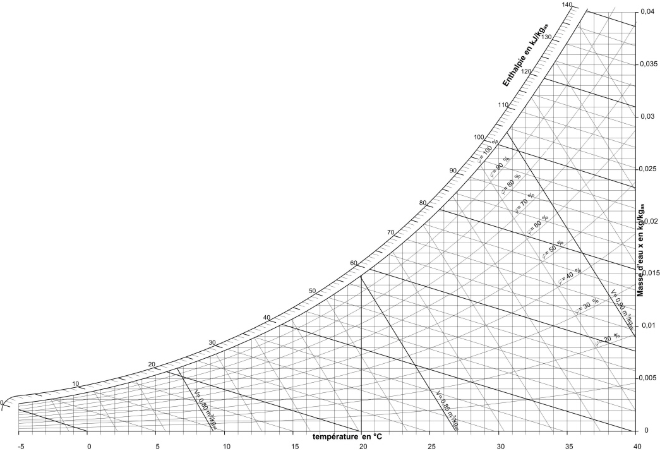
Inconvénient :
Le régime d’eau est inférieur à la température de rosée : condensation, il faut évacuer les condensats.
/1 ,5
Question C.5.2 : Sur quelle grandeur doit-on agir ?

On doit agir sur le régime d’eau, il faut augmenter la température d’entrée d’eau dans la batterie.
/1
Question C.6.1 : fonctions :
Sonde d’ambiance :
Envoyer une grandeur proportionnelle à la température ambiante au régulateur afin d’adapter la puissance à la batterie en fonction des besoins.

Correction d’ambiance :
Permettre à l’utilisateur d’ajuster la consigne de température ambiante, et transmettre cette information au régulateur.

Contact de feuillure :
Envoyer l’information au régulateur lorsqu’une fenêtre est ouverte, le régulateur stoppera l’émission calorifique dans le bureau.
/1,5

CORRECTION DOCUMENT REPONSE D

Question D.1.1

Désignation | Repère | Désignation | Repère
Régulateur RXC20.1 | R3 | Vanne « chaud » | A (ECP)
Vanne « froid » | B (EGP) | Sonde d’ambiance | S1
Contact de fenêtre | D1
/1
Question D.1.2.

Vanne « froid »
Vanne « chaud »
100%
100%
0%
0%
16°C18°C20°C22°C24°C26°C28°
Temp. ambiante
Temp. ambiante
16°C 18°C 20°C 22°C 24°C 26°C 28°
/1
Question D.1.4
Non, on pourrait ne mettre qu’un régulateur auquel on peut additionner des amplis pour commander 2 vannes thermostatiques par sorties. Justification : Modularité.
/1
Question D.1.5.
Non, il n’y a pas de maître, lors d’un conflit une priorité est donnée par rapport au contenu du message
L’autre doit alors attendre pour réémettre son message.
/1

/3 CORRECTION Document réponse DR D.1.3
D1
Y1 froid
Y1 ch
230 V
L N
Bus LON
A B

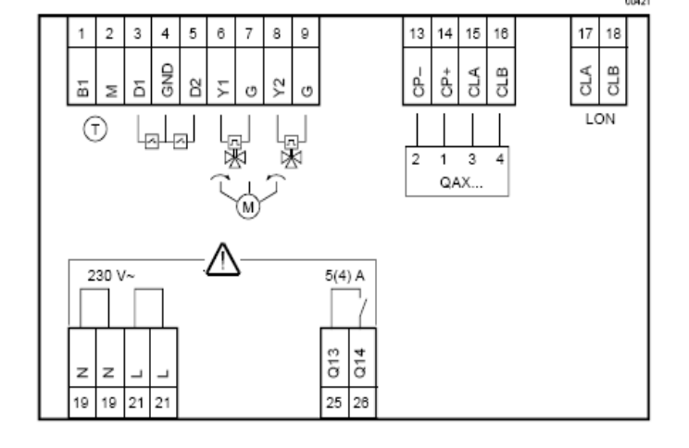
REGULATEUR MAÎTRE

D2
Y2 froid
Y2 ch.
Sonde d’ambiance
QAX 31.1

D1 et D2 ; contacts de feuillure
Y1 : vannes poutre 1
Y2 : vannes poutre 2
REGULATEUR ESCLAVE

Question D.2.1

Repère | Désignation | Type de point (TA, TS, TM, TC ou TR
BPC | Température de départ | TM
Y1 | Commande de vanne | TR
CHP | Commande groupe de pompes | TC
CHP | Information marche pompe | TS
CHP | Défaut pompe 1 | TA
CHP | Défaut pompe 2 | TA
KME | Défaut manque d’eau | TA
BE | Température extérieure | TM
/1
Question D.2.2.

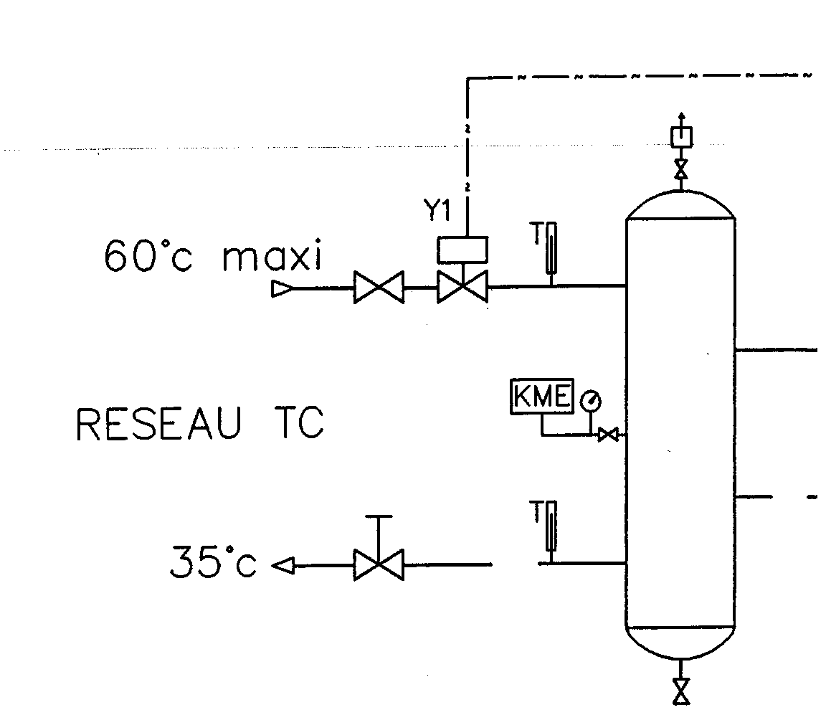
/2
Question D.2.3. Économies d'énergie : électrique (le moteur ne fonctionne pas toujours à pleine puissance : et thermique (pas de renvoi d'eau chaude au primaire par la voie by pass).

/1

Questions D.3.1. et D.3.2 /1

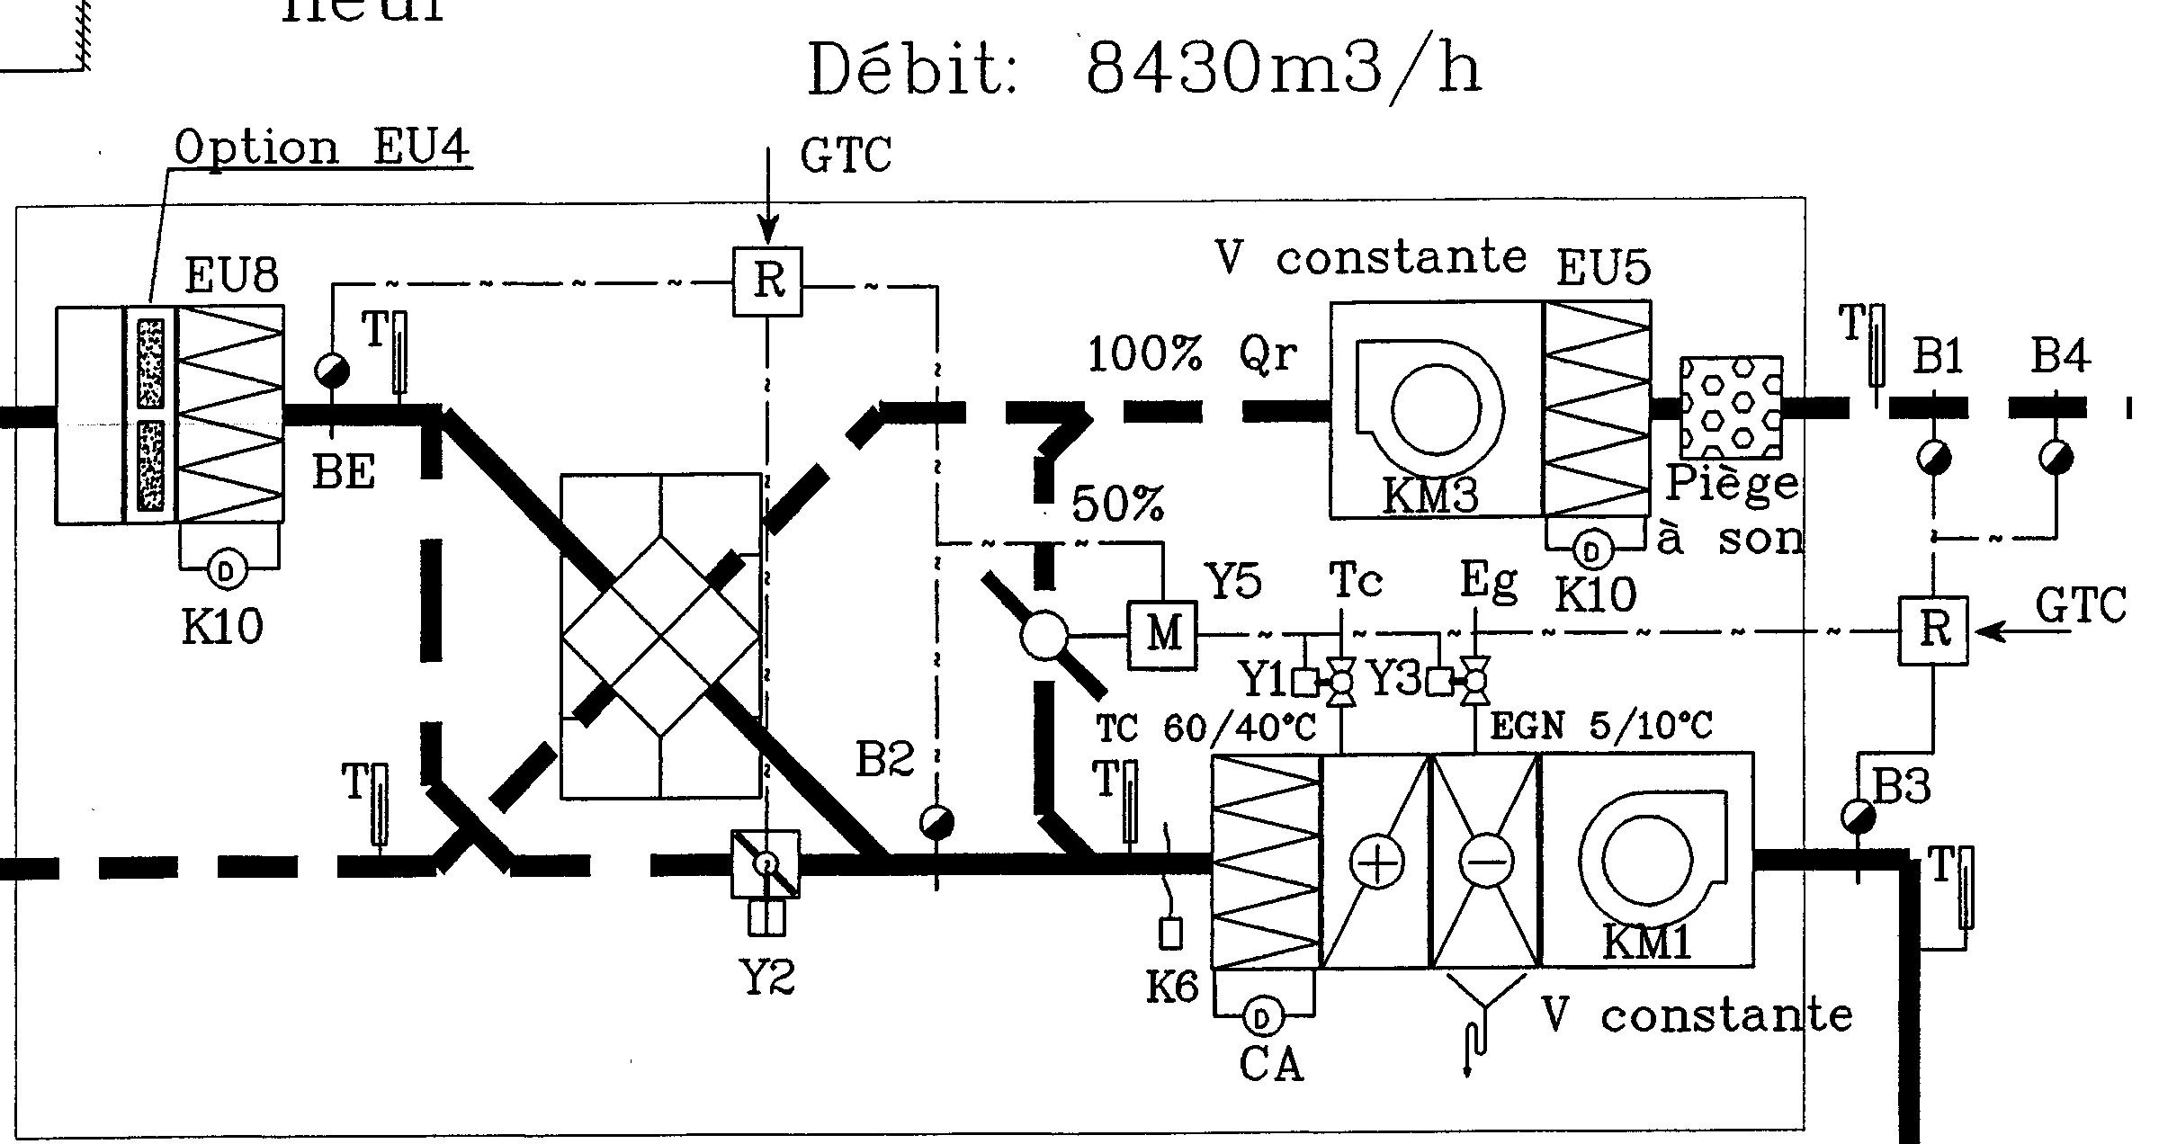
TH

Repère | Désignation | Type de point : TA, TS, TM, TC ou TR
BE | Température extérieure | TM
B2 | Température après récupérateur | TM
B3 | Température de soufflage | TM
B1 | Température de reprise | TM
B4 | Hygrométrie reprise | TM
Y5 | Commande registre de mélange | TR
Y3 | Commande vanne Froid | TR
Y1 | Commande vanne chaud | TR
CA | Pressostat filtre | TA
K10 | Pressostat filtre | TA
K10 | Pressostat filtre | TA
TH | Thermostat antigel | TA
Non repéré | Information marche | TS
Non repéré | Synthèse de défaut | TA
Y2 | Commande By-Pass échangeur | TC
KM1 KM3 | Commande ventilateur | TC
Non repéré | Acquit défaut technique LTV3 | TS
/1 | notation | /1

Questions D.3.4.
ON
OFF
0°C2°C4°C6°C8°C
Contact NF de TH
Température mesurée par la sonde de TH
/1
Signification du terme « verrouillant » : Interdisant tout redémarrage sans acquittement manuel
/1

Question D4.1 et D4.2.

Type de point | TA/TS | TM |  | TC | TR | Total
 | Contact libre de potentiel. | Thermistance Ni 1000 | 0 – 10 V | Contact libre de potentiel. | 0 – 10 V
Nombre de points | 32 | 12 | 4 | 13 | 12 | 73
référence du module choisi PTM.. | 1.4D20 ou 8D20 | 1.4R1K | 1.2U10 | 1.2Q250 | 1.4Y10S
Unité de charge de ce module | 1 | 1 | 1 | 2 | 1
Nombre de modules PTM.. | 8 ou 4 | 3 | 2 | 7 | 3 | 23 ou 19
Nombre d’unité de charge | 8 ou 4 | 3 | 2 | 14 | 3 | 30 ou 26

/3
Plusieurs solutions possibles

Choix du ou des unités de traitement local PXC : 64 U

/1

Questions E.1.1 et E.1.2.

CORRECTION Poste de supervision de la GTB (local d’exploitation)
SW
SW
« niveau supervision »
Réseau ETHERNET
PXG
PXR11
« niveau automatisme »
protocole Bacnet sur bus LON
PXC ..-U
PTM1…
RXC 20.1
RXC 20.1
Distance maximale =100m (90m)
« niveau terrain »
PBUS
« niveau terrain »
bus LON
protocole LONTALK
/6
CORRECTION Questions E.1.3

Le nouveau siège du Conseil Régional du Nord-Pas de Calais utilise pour son réseau le protocole BACnet (Building Automation and Control networks - l’automation du bâtiment et du contrôle/commande de réseaux).

Document annexe à consulter :
 Une introduction à BACnet : annexe XXXXXXXXXX

Question E.1.3.1: Qui créa BACnet ? l’ASHRAE en 1987

/0,5
Question E.1.3.2 : Quand fut reconnu BACNET comme norme européenne et internationale ? 2004
/0,5
Question E.1.3.3 : Qu’elles sont les exigences de l’interopérabilité ? La possibilité à un réseau constitué de dispositifs issus de fabricants différents de communiquer entre eux.
/0,5

Question E.1.3.4 : C’est le média de transmission qui impose la vitesse de transmission.
/0,5

Question E.1.3.5 : BACNET est basé sur quel type de modèle ? Un modèle de données orienté objet.

/0,5

Question E.1.3.6 : Exemple d’objet BACNET: Entrée digitale.
/0,5

Question E.1.3.7 : BACNET a été conçu pour une utilisation exclusive au sein des bâtiments et immeubles.

(Chauffage, ventilation, air conditionné) évolutions prévues : (, alarme, sécurité, équipements d’éclairage).

/1
CORRECTION
Question E.2.1 : Adresses hexadécimales de : /1
 |  | Alain | C0 | A8 | DA | 09 | Didier | C0 | A8 | DA | F0 | Call Manager | C0 | A8 | DA | 73
Question E.2.2 :
Elles doivent être compléter en hexadécimal pour cela l’adresse IP d’Alain est C0.A8.DA.09, du Call Manager est C0.A8.DA.73 et de Didier est C0.A8.DA.F
Evènement Source /0,5 Destination /0,5 Longueur Champ réservé Message ID /1,5 Option message /0,5

1 |  | C0 | A8 | DA | 09 | C0 | A8 | DA | 73 | 0C | 00 | 00 | 00 | 00 | 00 | 00 | 00 | 06 | 00 | 00 | 00 | 00 | 00 | 00 | 00

2 |  | C0 | A8 | DA | 73 | C0 | A8 | DA | 09 | 0C | 00 | 00 | 00 | 00 | 00 | 00 | 00 | 82 | 00 | 00 | 00 | 00 | 00 | 00 | 00

3 |  | C0 | A8 | DA | 09 | C0 | A8 | DA | 73 | 10 | 00 | 00 | 00 | 00 | 00 | 00 | 00 | 03 | 00 | 00 | 00 | 02 | 00 | 00 | 00

4 |  | C0 | A8 | DA | 73 | C0 | A8 | DA | 09 | 0C | 00 | 00 | 00 | 00 | 00 | 00 | 00 | 83 | 00 | 00 | 00 | 00 | 00 | 00 | 00

5 |  | C0 | A8 | DA | 09 | C0 | A8 | DA | 73 | 10 | 00 | 00 | 00 | 00 | 00 | 00 | 00 | 03 | 00 | 00 | 00 | 05 | 00 | 00 | 00

6 |  | C0 | A8 | DA | 09 | C0 | A8 | DA | 73 | 10 | 00 | 00 | 00 | 00 | 00 | 00 | 00 | 03 | 00 | 00 | 00 | 04 | 00 | 00 | 00

7 |  | C0 | A8 | DA | 09 | C0 | A8 | DA | 73 | 10 | 00 | 00 | 00 | 00 | 00 | 00 | 00 | 03 | 00 | 00 | 00 | 08 | 00 | 00 | 00

8 |  | C0 | A8 | DA | 73 | C0 | A8 | DA | 09 | 0C | 00 | 00 | 00 | 00 | 00 | 00 | 00 | 82 | 00 | 00 | 00 | 00 | 00 | 00 | 00

9 |  | C0 | A8 | DA | 73 | C0 | A8 | DA | F0 | 0C | 00 | 00 | 00 | 00 | 00 | 00 | 00 | 85 | 00 | 00 | 00 | 00 | 00 | 00 | 00

10 |  | C0 | A8 | DA | F0 | C0 | A8 | DA | 73 | 0C | 00 | 00 | 00 | 00 | 00 | 00 | 00 | 06 | 00 | 00 | 00 | 00 | 00 | 00 | 00

11 |  | C0 | A8 | DA | 73 | C0 | A8 | DA | 09 | 0C | 00 | 00 | 00 | 00 | 00 | 00 | 00 | 83 | 00 | 00 | 00 | 00 | 00 | 00 | 00

12 |  | C0 | A8 | DA | 73 | C0 | A8 | DA | F0 | 0C | 00 | 00 | 00 | 00 | 00 | 00 | 00 | 8A | 00 | 00 | 00 | 00 | 00 | 00 | 00

13 |  | C0 | A8 | DA | 73 | C0 | A8 | DA | 09 | 0C | 00 | 00 | 00 | 00 | 00 | 00 | 00 | 8A | 00 | 00 | 00 | 00 | 00 | 00 | 00

CORRECTION Questions E.3
Documents annexe à consulter :
Ä Annexe YY à ZZ

Afin d’optimiser les échanges et de donner à suffisamment d’hôtes (ordinateurs, imprimantes, …) la possibilité de se connecter un réseau de classe B est retenu et 14 sous réseaux sont utilisés.

Question E.3.1: De combien d’octets est composé l’identifiant réseau en classe B ? 2 octets
/0.5
Question E.3.2: Donnez un exemple d’adresse IP (Identifiant réseau et hôte) pour un réseau de classe B.
130.40.55.2 toute adresse comprise entre 128 .x.x.x et 191.x.x.x
/0.5

Question E.3.3: Donnez une adresse privée réservée pour un réseau de classe B. 172.17.20.55
/0.5

Question E.3.4 : Sachant que tous les bits (8 à 15) du troisième octet servent à la création des sous réseaux, combien d’hôtes pourront se connecter sur chaque sous réseau ? (Ne pas oublier de retirer les deux adresses 0 et 255) (2^8)-2=254 hôtes
/0.5

Question E.3.5: Compléter le synoptique des salles en indiquant l’adresse IP des différents hôtes reliés au réseau. Compléter le document réponses n° Ci dessous
/3

Les trames qui circulent dans un réseau doivent avoir des caractéristiques particulières. Ces caractéristiques (source, destinataire, protocole, etc.) doivent être envoyées avant la trame « utile » du message. Ce sont les entêtes.

Question E.3.6: De combien d’octets est composé le champ adresse source ? 4 octets
/0.5

Question E.3.7: De combien d’octets est composé le Checksum ? 2 octets
/0.5

Question E.3.8 : Que représente l’adresse physique (adresse MAC) d’une machine ? Elle permet d’identifier chacune des cartes réseau de façon unique (elle est composée de 6 octets, 3 pour le code constructeur et 3 pour le code de la carte).

/1

Imprimante réseauPC de bureauTour172.28.174.z172.28.174.z’172.28.174.z’’
Imprimante réseauPC de bureauTour172.28.150.z172.28.150.z’172.28.150.z’’
Imprimante réseauPC de bureauTour172.28.13.z172.28.13.z’172.28.13.z’’
Imprimante réseauPC de bureauTour172.28.20.z172.28.20.z’172.28.20.z’’
Sous réseau 1 : 172.28.174.0
Sous réseau 2 : 172.28.150.0
Vers le sous réseau 3 : 172.28.44.0
Sous réseau 13 : 172.28.13.0
Sous réseau 14 : 172.28.20.0

172.28.20.1

172.28.20.2

172.28.13.1

172.28.44.2

172.28.150.1

172.28.150.2

172.28.174.1
Question E.3.5
Synoptique des salles:/3
Routeur LAN/LAN

Routeur LAN/LAN

Routeur LAN/LAN

Routeur LAN/LAN

CORRECTION Questions E.4

1 | 1 | 1 | 0 | 1 | 0 | 1 | 1 | 0 | 0 | 0 | 0 |  | 1 | 0 | 0 | 1
1 | 0 | 0 | 1
 | 1 | 1 | 1 | 1
 | 1 | 0 | 0 | 1 |  |  |  |  |  |  |  |  | 1 | 1 | 1 | 1 | 0 | 1 | 0 | 1 | 1
 |  | 1 | 1 | 0 | 0
 |  | 1 | 0 | 0 | 1
 |  |  | 1 | 0 | 1 | 1
 |  |  | 1 | 0 | 0 | 1
 |  |  |  | 0 | 1 | 0 | 1
 |  |  |  | 0 | 0 | 0 | 0
 |  |  |  |  | 1 | 0 | 1 | 0
 |  |  |  |  | 1 | 0 | 0 | 1
 |  |  |  |  |  | 0 | 1 | 1 | 0
 |  |  |  |  |  | 0 | 0 | 0 | 0
 |  |  |  |  |  |  | 1 | 1 | 0 | 0
 |  |  |  |  |  |  | 1 | 0 | 0 | 1
 |  |  |  |  |  |  |  | 1 | 0 | 1 | 0
 |  |  |  | CheckSum : |  |  |  | 1 | 0 | 0 | 1
 |  |  |  |  |  |  |  | 0 | 0 | 1 | 1

/3

